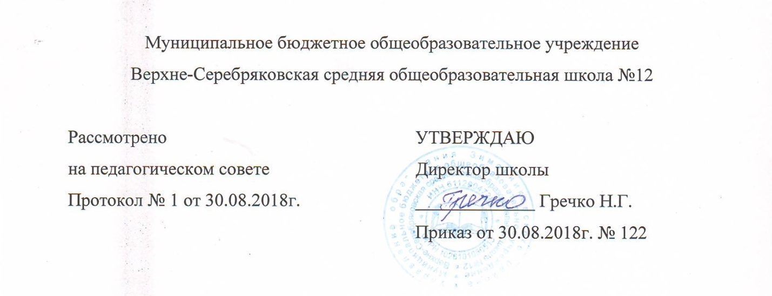
Положение
о дежурстве по школе

- Общие положения

1.1. Настоящее Положение о дежурстве в МБОУ Верхне-Серебряковской СОШ №12 (далее – Положение) определяет порядок организации дежурства в МБОУВерхне-Серебряковской СОШ №12 Зимовниковского района (далее – образовательная организация).
1.2. Положение разработано в соответствии с Федеральным законом от 29 декабря 2012 г. № 273-ФЗ «Об образовании в Российской Федерации» (с последними изменениями и дополнениями),Федеральным законом от 06 марта 2006 г. «О противодействии терроризму» №35-ФЗ (с последними изменениями и дополнениями от 02 ноября 2013 года), Уставом образовательной организации.
1.3. При принятии настоящего локального акта, в соответствии с ч.3 ст.30 Федерального закона № 273 – ФЗ «Об образовании в Российской Федерации», учитывается мнение педагогического совета, родительского комитета, Совета старшеклассников образовательной организации.
1.4. Дежурство по школе является одной из форм ученического самоуправления.
1.5. Дежурство по школе организуется с целью обеспечения безопасности жизнедеятельности педагогического коллектива и обучающихся, создания условий, необходимых для учебно-воспитательного процесса, организации контроля за сохранностью школьного имущества, за соблюдением всеми участниками учебного процесса порядка, чистоты, развития навыков ученического самоконтроля.
1.6. Дежурство по школе совместно осуществляют дежурный классный руководитель, дежурные учителя, дежурный класс.
1.7. К дежурству привлекаются обучающиеся 8 -11 классов, классные руководители, все учителя (кроме совместителей) и члены администрации.
1.8. Дежурство по школе осуществляется согласно Правилам внутреннего трудового распорядка, правила внутреннего распорядка для обучающихся и графика дежурства, утверждённый директором школы.
2. Основные задачи дежурства по школе:
- привлечение обучающихся к самоуправлению школой;
- воспитание у обучающихся бережного отношения к школьному имуществу;
- воспитание у обучающихся правил и норм поведения в общественных учреждениях;
- воспитание у обучающихся потребности к соблюдению норм личной гигиены.
- Общая организация деятельности дежурного класса:
  - Дежурство по школе осуществляется обучающимися 8-11 классов совместно с классным руководителем, дежурными учителями.
  - Каждый класс дежурит в течение 1 недели.
  - Ответственный за дежурство класса – классный руководитель.
  - Дежурство осуществляется по расписанию дежурного класса.
  - Классный руководитель назначает главного дежурного, который руководит работой всех дежурных.
  - Классный руководитель назначает дежурных согласно постам.
Пост № 1 – вход-раздевалка.
Пост № 2 – столовая.
Пост № 3 –фойе 1 этаж.
Пост № 4 - лестничная площадка 1.
Пост № 5 – лестничная площадка 2.
Пост № 6 – коридор около расписания, кабинеты начальных классов.
Пост № 7 – 1 этаж.
Пост № 8 – 2 этаж.
  - Дежурные Постов № 2 и № 3 осуществляют дежурство во время обедов.
  - Дежурные Постов № 4 - № 8 осуществляют дежурство на всех переменах.
  - Дежурные обучающиеся находятся на своих постах до занятий, на переменах и после занятий до конца дежурства, обеспечивая порядок и чистоту на закреплённом участке; о нарушениях дежурные учащиеся сообщают дежурному учителю, другому педагогу или сотруднику общеобразовательной организации.
  - Дежурные по школе носят отличительный знак – повязку, который они получают от классного руководителя.
  - Итоги дежурства за день подводятся в рабочем порядке.
- Обязанности дежурного класса:
  - Дежурный учитель обязан познакомить свой класс с Положением о дежурстве.
  - Дежурный класс должен следить за чистотой и порядком в школе, сохранностью мебели, стендов.
  - Дежурные закрепляются за определёнными в школе постами и являются ответственными за:
а) дисциплину;
б) санитарное состояние;
в) эстетический вид своего объекта и прилегающей территории.
  - Дежурные должны постоянно находиться на своих постах и не покидать их без уважительной причины.
  - Дежурные контролируют, чтобы обучающиеся не ходили по школе в верхней одежде, головных уборах.
  - Каждый дежурный класс обязан соблюдать требования школьного этикета в общении с педагогами, обучающимися других классов, посетителями школы, оказывать им необходимую помощь.
  - В случае невозможности дежурным учителем выполнять свои обязанности он должен заблаговременно поставить об этом в известность социального педагога или администрации с целью своевременной его замены.
- Обязанности дежурного учителя.
5.1. Дежурный учитель назначаются из числа педагогов (кроме совместителей) образовательной организации для координации дежурства обучающихся согласно графику, утверждённого директором.
  - В подчинении дежурного учителя находятся обучающиеся дежурного класса.
  - В своей работе дежурный учитель руководствуется Уставом школы, локальными нормативными актами образовательной организации, должностной инструкцией.
  - Дежурный учитель приступает к исполнению обязанностей за 20 мин. до начала первого урока, заканчивает через 20 мин. после последнего учебного занятия.
  - Дежурный учитель обязан:
    - Осуществлять дежурство во время перемен, не отлучаться с дежурства.
    - Встретить и проинструктировать дежурных учеников.
    - Контролировать дежурных учеников на постах.
    - Перед началом учебных занятий, с назначенными дежурными обучающимися проверить у приходящих в школу обучающихся наличие сменной обуви.
    - На переменах проверять состояние кабинетов, коридора, не допускать курение обучающимися на пришкольной территории.
    - Проверять соблюдение обучающимися пользования учебными кабинетами.
    - Контролировать исполнение Правил поведения обучающимися, их внешним видом, чистотой и порядком в течение всего дежурства.
    - Оперативно реагировать на все случаи нерадивого отношения к школьному имуществу. При сообщении о порче имущества обучающимися докладывать об этом представителям администрации общеобразовательной организации.
    - Быть корректным и доброжелательным в общении с обучающимися, родителями, сотрудниками и гостями образовательной организации.
  - Дежурный учитель имеет право:
    - В пределах своей компетенции отдавать распоряжения работникам и обучающимся.
    - Привлекать к должностной ответственности обучающихся за проступки, дезорганизующие учебно-воспитательный процесс, в порядке установленном Правилами о поощрениях и взысканиях.
- Обязанности и права дежурного классного руководителя.
  - Дежурный классный руководитель назначается вместе со своим классом, дежурит по графику дежурства классов, утверждённому директором образовательной организации, приступает к исполнению обязанностей за 20 мин. до начала первого урока, заканчивает через 20 минут после последнего учебного занятия.
  - Дежурный классный руководитель обязан:
    - Накануне дежурства класса распределить обучающихся по постам и ознакомить их с данным распределением.
    - Обеспечить обучающихся знаками отличия или повязками.
    - Перед дежурством проинструктировать обучающихся об их правах и обязанностях.
    - Контролировать нахождение дежурных учащихся во время перемены.
    - Следить за порядком и дисциплиной обучающихся во время перемен и организовывать их на устранение недостатков.
    - На переменах проверять состояние классных кабинетов, не допускать курения в помещениях школы и на пришкольной территории.
    - В отведённую по графику перемену организовывает приём пищи дежурных обучающихся, координируя дежурство учителей в отсутствие обучающихся.
    - Быть корректным и доброжелательным в общении с обучающимися, родителями, сотрудниками и гостями образовательной организации.
  - Дежурный классный руководитель имеет право:
    - В пределах своей компетенции отдавать распоряжения педагогам и обучающимися.
    - Запрашивать у классных руководителей и других педагогов сведения об обучающихся и их родителях (законных представителях).
- Поощрения и наказания:
  - Благодарность или замечания дежурным заносятся в дневник.
  - Вопрос о грубых или систематических нарушениях может быть вынесен на педсовет.
  - Награждение лучшего дежурного класса грамотами по итогам года в конце учебного года.
  - Награждение классов за лучшее санитарное состояние по итогам года.

